重要事项***

因美国自 2024.12.7 更换为新系统 ，新系统要求每个申请人有一个 独立的个人美国账户；独立的账户与个人的护照号唯一性绑定
（备注）：

1. 夫妻及未成年子女 ，每个申请人都需要有各自账号

2. 每个申请人提供的邮箱 ，需要是全新注册未使用过的邮箱

3. 预约成功后 ，请勿登录账户随意更改面谈时间

自行注册账户 ，并提供以下信息：

邮箱名称
邮箱密码：
网站用户名
网站登录密码
密保问题 1
密保答案
密保问题 2
密保答案
密保问题 3
密保答案

美国预约账号注册方式
注册网址
https://atlasauth.b2clogin.com/atlasauth.onmicrosoft.com/oauth2/v2.0/authorize?p=B2C_1A_atoproduction_Atlas_SU&client_id=607d08d6-b63b-4735-ad82-05dfcff7efa4&nonce=defaultNonce&redirect_uri=https://www.usvisascheduling.com/zh-CN/SignIn&scope=openid&response_type=id_token&prompt=login&ui_locales=zh-CN

注册流程

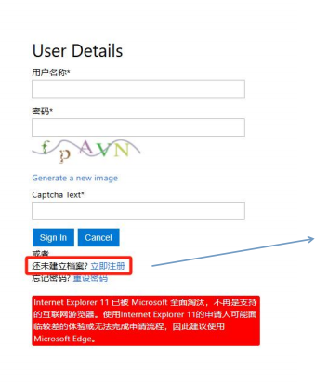
一、立即注册

点击：立即注册

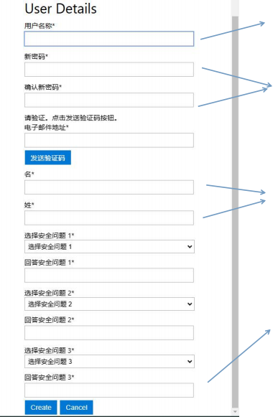
二、填写个人注册信息

（此页必须截图保存）

用户名称：拼音即可，不能填写 邮箱，填写后，请保存此页面

两次密码需要输入一致

输入邮箱后，发送验证码，再输 入邮箱收到的验证码验证邮箱

注意名/姓，需与护照一致，注册成功后不可修改！
填写方式：名/姓，全拼大写
且请勿写反
例：张三 SAN ZHANG

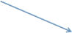

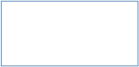
按照顺序选择 3 个问题，输入的 答案是*显示，请记住每一个问题 对应的答案，登录网站时会随机 提问两个问题 （此问题及答案请 保存）

三、验证登录

输入注册时的用户名

输入密码

验证码注意区别大小写

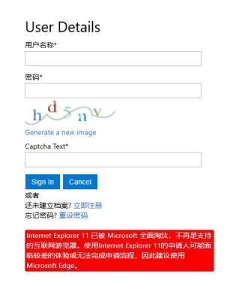
点击 Sign in

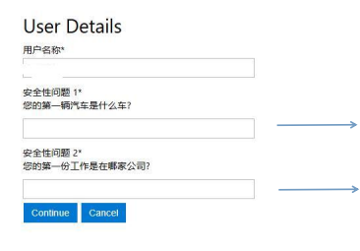

输入问题答案

输入问题答案

